Koronavirová krize potvrdila dominanci televize mezi médii
Kdy jindy než u příležitosti blížícího se Světového dne televize (21. listopadu) si připomenout, jak důležitý rok toto médium letos zažívá. Pandemie COVID-19 zejména potvrdila dominantní význam televize mezi mediatypy: z pohledu televizní sledovanosti jsme letos zažili rekordní jaro a nyní jsme svědky i rekordního podzimu. A to vše i na nové vysílací platformě DVB-T2.
Data o sledovanosti vychází z Projektu crossplatformního elektronického měření sledovanosti a konzumace obsahu (PCEM), kterého se účastní reprezentativní vzorek 1 900 domácností vlastnících TV přijímač, což odpovídá 4 450 jednotlivcům. Projekt realizuje výzkumná agentura Nielsen Admosphere pro Asociaci televizních organizací.
Tak vysokou sledovanost, jakou jsme zaznamenali v minulém měsíci, nenaměřil český peoplemetrový projekt v žádném z minulých říjnových měsíců od začátku projektu v roce 1997. Denní sledovanost v cílové skupině diváků starších 15 let představovala 4 hodiny a 18 minut, což je ve srovnání s průměrnými hodnotami stejného měsíce za poslední tři roky o 35 minut více. Televize je však i z dlouhodobého hlediska médiem, se kterým lidé tráví nejvíce času. Převládajícím způsobem příjmu zůstává v českých domácnostech pozemní digitální vysílání. „Nebývalý nárůst televizní sledovanosti a dokončení přechodu na vyšší technologický standard DVB-T2 jsou bezesporu dva mimořádné aspekty, které je třeba u příležitosti letošního Světového dne televize zmínit,“ potvrzuje jednatelka Asociace televizních organizací Vlasta Roškotová.
Letošní pandemie COVID-19 připravila i mediálnímu prostředí řadu nových situací a zkušeností, v případě televize však zejména potvrdila její roli jako mimořádně významného zdroje informací a způsobu trávení volného času. Z křivek následujícího grafu je patrné, že zejména v některých měsících roku dosahovala sledovanost v divácké skupině 4+ v porovnání s průměrem za předchozí tři roky opravdu vysokých hodnot. „Může za to nepochybně pandemie koronaviru, která nás jednak ve větší míře uzavírá v našich domovech, kde je nám často televize přirozeným společníkem, a jednak vzbuzuje velký hlad po informacích. A těch televize, zejména v době krize, přináší obrovské množství,“ komentuje výsledky předsedkyně představenstva Nielsen Admosphere Tereza Šimečková. Říjen 2020 se z pohledu sledovanosti dokonce stal nejsilnějším ze všech říjnových měsíců od začátku peoplemetrového měření v roce 1997.

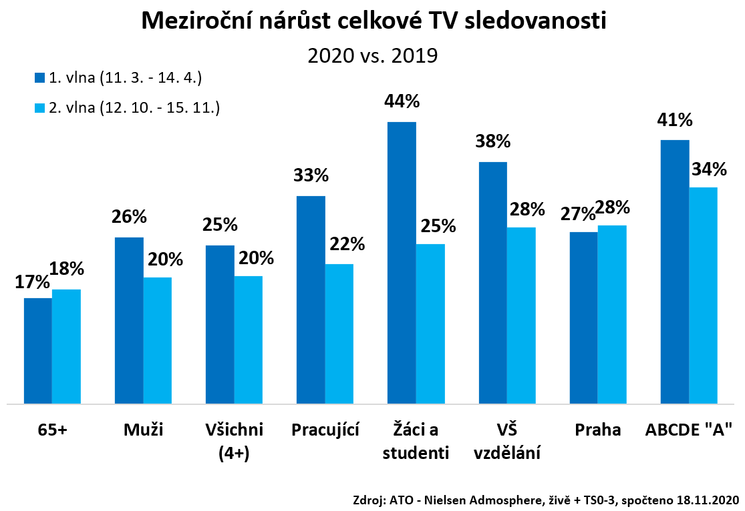
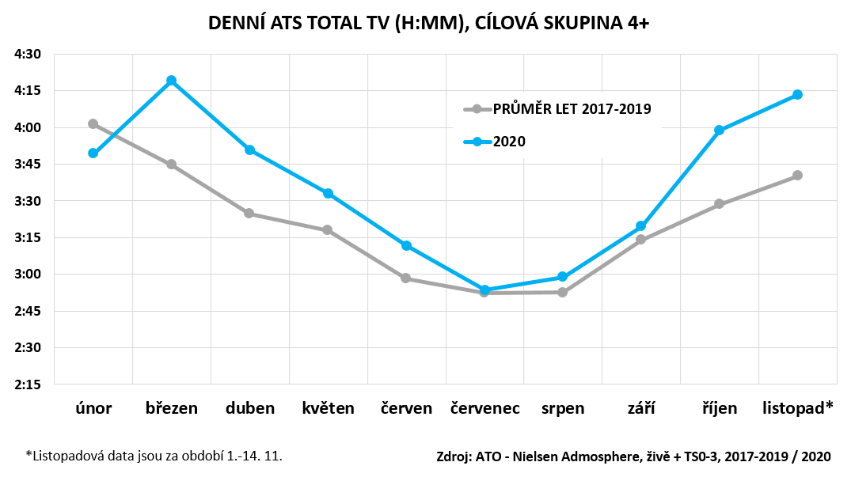
Nárůst sledovanosti je v době pandemie patrný ve všech cílových skupinách české populace – celkově šlo během jarní vlny ve skupině 4+ o nárůst čtvrtinový, během podzimní vlny pak o 20 %. U některých skupin obyvatel se však projevil o něco výrazněji než u jiných: na jaře v období prvního nouzového stavu to byli například žáci a studenti (+44 %), nejvyšší ABCDE socioekonomická skupina „A“ (+41 %), lidé s VŠ vzděláním (+38 %) či ekonomicky aktivní (pracující) diváci (+33 %). Během podzimní vlny pak výrazněji narůstá sledovanost (i když už s menší meziroční změnou než na jaře) ve skupině „A“ dle ABCDE socioekonomické klasifikace (+34 %), u diváků z Prahy (+28 %), u vysokoškolsky vzdělaných (+28 %) a čtvrtinový nárůst (+25 %) zaznamenala také skupina žáků a studentů.

Co se týče času stráveného sledováním různých typů pořadů v době pandemie, výrazný nárůst letos v obou vlnách zaznamenaly z logických důvodů hlavně zpravodajské a publicistické pořady – oba typy pořadů samozřejmě hrají velmi důležitou roli v informování veřejnosti o vývoji pandemie koronaviru a s ní spojených vládních opatření. Velmi dobře si ale vedou i dramatické (seriály a filmy) a zábavné pořady.
Odložená sledovanost a způsoby příjmu televizního vysílání
Dlouhodobě roste díky současnému rozvoji technických možností a proměnám diváckých zvyklostí také takzvaná odložená sledovanost televize, tedy odsledování pořadů později, než byly odvysílány živě. Tuto možnost už nyní domácnostem nabízí například kabeloví a především IPTV operátoři nebo nové typy chytrých televizorů, které obsahují funkci HbbTV (hybridní televize, tzv. „červené tlačítko“). V letošním roce odsledovali diváci v cílové skupině 15+ odloženě (v horizontu 0–7 dní) průměrně přes 22 minut televizního vysílání denně, což představuje nárůst 8 minut oproti loňskému roku.
Peoplemetrový projekt v Česku, respektive jeho nedílná část, Kontinuální výzkum, ukazuje vedle sledovanosti i trendy ve vybavenosti (nejen) televizních domácností. Jeho poslední výsledky například ukazují, jak se v průběhu let v českých domácnostech proměnil způsob příjmu televizního vysílání – tedy nevyjímaje období minimálně posledního roku, kdy lidé museli řešit přechod na DVB-T2. V současnosti (dle výsledků za srpen a září 2020) přijímá TV stanice prostřednictvím pozemního digitálního vysílání 55 % domácností, a to tak nadále zůstává převládajícím způsobem příjmu televize v Česku. Domácnosti mu dlouhodobě dávají přednost před satelitním (21 %), kabelovým (17 %) i IPTV (15 %) příjmem, i když to pro ně v posledním roce znamenalo třeba pořídit si kvůli DVB-T2 přídavný set-top-box nebo rovnou nový televizor, který byl na DVB-T2 připraven.
Satelitní i kabelový způsob příjmu obecně v letech spíše pomalu klesají, naopak mírně posiluje IPTV, tedy digitální televize šířená přes internet.

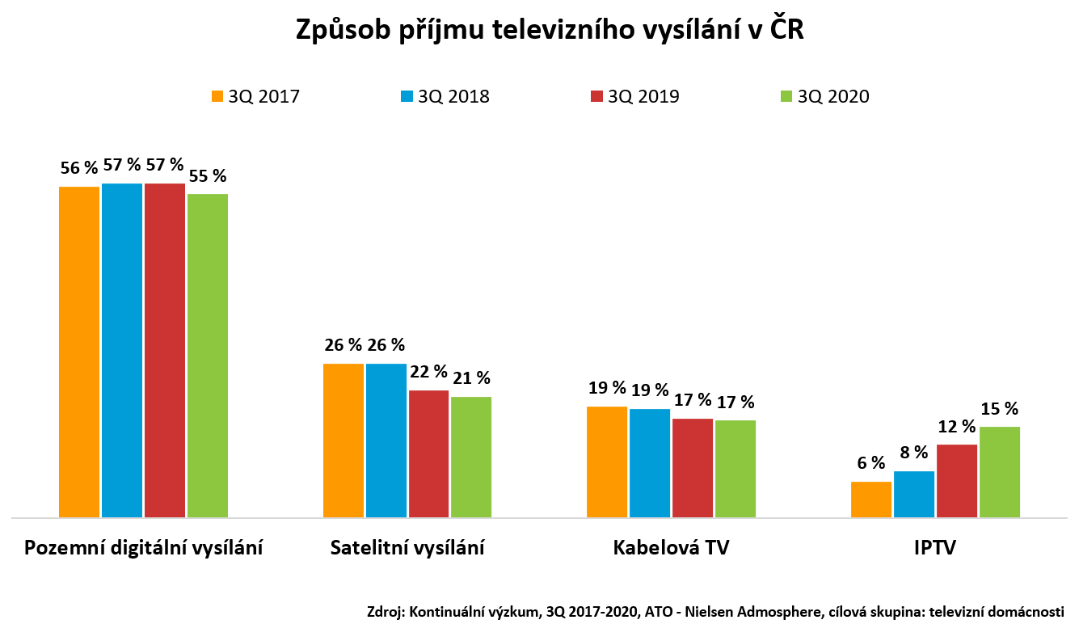
Eliška Morochovičová | Public Relations
eliska.morochovicova@admosphere.cz
Nielsen Admosphere, a.s.| Českobratrská 2778/1 | 130 00 Praha 3 | tel.: +420 222 717 763 | www.nielsen-admosphere.cz

Vlasta Roškotová | Jednatelka ATO
roskotova@ato.cz
Asociace televizních organizací | Salmovská 11 | 120 00 Praha 2 | tel.: +420 222 543 001 |
www.ato.cz

Doplňující informace:
Společnost Nielsen Admosphere (www.nielsen-admosphere.cz) je výzkumnou agenturou s širokým portfoliem produktů a služeb v oblasti marketingových a mediálních výzkumů, analýz a zpracování dat. Zaměřuje se především na metodologicky a technologicky náročné projekty, jako je elektronické měření sledovanosti televize metodou TV metrů. Pro elektronické měření médií vyvíjí vlastní technologie pod značkou SimMetry™. Věnuje se i monitoringu reklamy, marketingovému výzkumu (online průzkumy, CAWI, CATI průzkumy…) a analýze dat a nabízí komplexní servis spolehlivé výzkumné agentury se zázemím mezinárodní výzkumné společnosti Nielsen.
Součástí skupiny Nielsen Admosphere je i společnost Adwind Software, která vyvíjí software pro práci s daty z výzkumů sledovanosti a monitoringu reklamy.
Asociace televizních organizací (ATO) (www.ato.cz) je zájmové sdružení, které od roku 1997 zajišťuje realizaci a koordinaci společného výzkumu sledovanosti televizního vysílání. Od 1. 1. 2018 byl výzkum rozšířen o digitální část, která měří konzumaci televizního obsahu šířeného pomocí internetu na digitální zařízení typu PC, tablety, mobilní telefony a chytré televizory prostřednictvím platformy HbbTV. Smlouvu na Projekt crossplatformního elektronického měření sledovanosti a konzumace obsahu v České republice uzavřelo ATO se společností Nielsen Admosphere, a.s. na léta 2018-2022. Cílem ATO je rovněž chránit společné zájmy členů sdružení související s provozováním televizního vysílání. ATO provádí i samoregulační činnost, v roce 2010 ho zařadila Rada pro rozhlasové a televizní vysílání do seznamu spolupracujících samoregulačních orgánů. Členy asociace jsou Česká televize, FTV Prima spol. s r.o., TV Nova s.r.o., Asociace mediálních agentur (ASMEA), mediální zastupitelství Atmedia Czech s.r.o. a Stanice O, a.s. Přidruženými členy ATO jsou společnosti Barrandov Televizní studio, a.s., Seznam.cz TV, AMC Network a Asociace producentů v audiovizi (APA). K obchodním partnerům z řad vysílatelů patří společnost Šlágr TV, spol. s r.o.
PRO VÝZKUM (www.provyzkum.cz) je veřejně prospěšná aktivita výzkumníků působících v prověřených agenturách pro výzkum trhu a veřejného mínění, jejíž aktivity koordinuje sdružení SIMAR. Iniciativy se účastní agentury, které se aktivně podílejí na tvorbě a dodržování etických a zákonných pravidel a akceptují oborové Desatero pro ochranu osobních údajů.

